ΠΑΝΕΠΙΣΤΗΜΙΟ ΠΕΛΟΠΟΝΝΗΣΟΥ
ΣΧΟΛΗ ΟΙΚΟΝΟΜΙΑΣ ΚΑΙ ΤΕΧΝΟΛΟΓΙΑΣ
ΤΜΗΜΑ ΠΛΗΡΟΦΟΡΙΚΗΣ ΚΑΙ ΤΗΛΕΠΙΚΟΙΝΩΝΙΩΝ

ΠΡΟΓΡΑΜΜΑ ΜΕΤΑΠΤΥΧΙΑΚΩΝ ΣΠΟΥΔΩΝ
ΣΥΓΧΡΟΝΕΣ ΑΣΥΡΜΑΤΕΣ ΕΠΙΚΟΙΝΩΝΙΕΣ
MODERN WIRELESS COMMUNICATIONS

Μεταπτυχιακή Διπλωματική Εργασία

<Τίτλος Διπλωματικής Εργασίας>

<Όνομα & Επώνυμο Μεταπτυχιακού Φοιτητή>
<Αριθμός Μητρώου>

Επιβλέποντες: <Όνομα & Επώνυμο (1)>
<Όνομα & Επώνυμο (2)>

Τρίπολη, <Μήνας> <Έτος>

Ευχαριστίες
Προαιρετικά.

Περίληψη
Περίληψη της διπλωματικής εργασίας, (1-2 σελίδες).

Abstract
Περίληψη της διπλωματικής εργασίας στα αγγλικά, (1-2 σελίδες).

Περιεχόμενα

Ευχαριστίες 3
Περίληψη 4
Abstract 5
Περιεχόμενα 6
1 Εισαγωγή 7
1.1 Υποπαράγραφος 7
1.1.1 Υποπαράγραφος 2^{ου} επιπέδου 7
1.1.2 Εξισώσεις 7
2 Εικόνες και πίνακες στη διπλωματική εργασία 8
3 Αναφορές στη διπλωματική εργασία 10
4 Βιβλιογραφία 11

Εισαγωγή
Εισαγωγική παράγραφος για το αντικείμενο της διπλωματικής εργασίας. Μπορεί να κυμαίνεται από μια (1) σελίδα εάν πρόκειται για βιβλιογραφική εργασία, ως και δέκα (10) εάν πρόκειται για νέα ερευνητικά αποτελέσματα οπότε στην εισαγωγή πραγματοποιείται και η βιβλιογραφική ανασκόπηση.

Υποπαράγραφος
Κάθε παράγραφος μπορεί να περιέχει υποπαραγράφους με την κατάλληλη αρίθμηση.

Υποπαράγραφος 2^{ου} επιπέδου
Κάποιες φορές έχει νόημα να οργανώσουμε το κείμενό μας σε ακόμη μικρότερες παραγράφους, οπότε φτιάχνουμε υποπαγράφους των υποπαραγράφων κ.ο.κ.

Εξισώσεις
Οι εξισώσεις σε μια διπλωματική εργασία θα πρέπει να γράφονται στον κατάλληλο Equation Editor. Το Microsoft Word έχει δικό του Equation Editor, ο οποίος και συνιστάται να χρησιμοποιείται. Κάθε εξίσωση πρέπει να έχει αρίθμηση ώστε να μπορεί να γίνει αναφορά της στο κείμενο. Για παράδειγμα, η εξίσωση (1) υπολογίζει το εμβαδό της εξαγωνικής κυψέλης όταν R είναι η ακτίνα της κυψέλης.
$E_{cell}=\frac{3\sqrt{3}}{2}R^{2}$ (1)
Παρατηρήστε ότι η παράγραφος που περιέχει τις εξισώσεις έχει δικό της Στυλ Μορφοποίησης “Equations”. Επίσης, όταν μέσα στο κείμενο εμφανίζονται μεταβλητές, όπως η ακτίνα της κυψέλης στην εξίσωση (1), τα σύμβολα εμφανίζονται με την ίδια ακριβώς μορφοποίηση.

Εικόνες και πίνακες στη διπλωματική εργασία
Όλες οι εικόνες που εμφανίζονται στη διπλωματική εργασία θα πρέπει να έχουν λεζάντα από κάτω, ενώ θα εμφανίζονται μετά την πρώτη αναφορά τους στο κείμενο. Η Εικόνα 1 δείχνει ποδήλατα παρκαρισμένα στο υπαίθριο parking του Delft στην Ολλανδία.
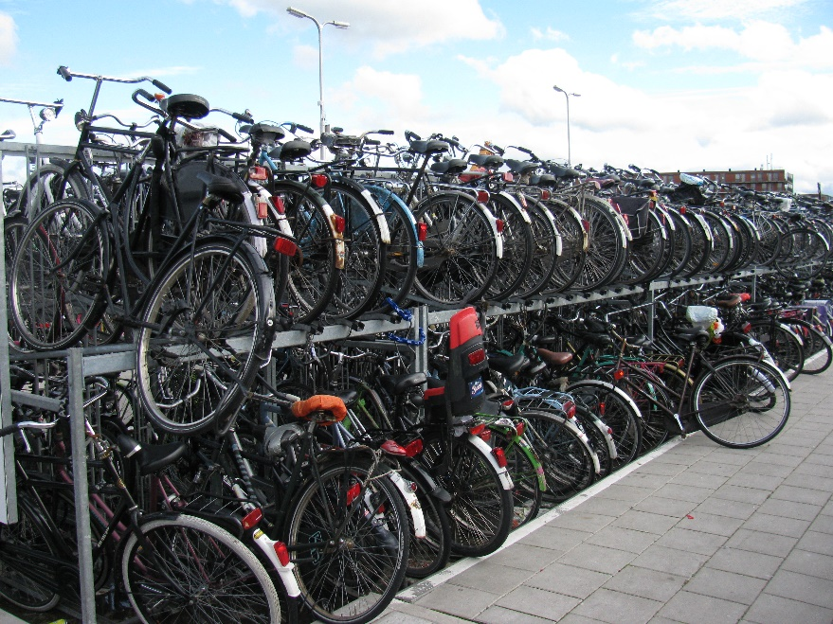
Εικόνα 1: Παράδειγμα λεζάντας εικόνας.
Εάν κάποια εικόνα είναι αντιγραφή από κάποια πηγή θα πρέπει αυτό να αναγράφεται στη λεζάντα της εικόνας. Αξίζει να αναφερθεί βέβαια ότι ακόμη και αυτή η τακτική μπορεί να μην είναι πάντα σωστή, μιας και η κάθε εικόνα μπορεί να έχει διαφορετικά copyrights. Για παράδειγμα η Εικόνα 2 είναι αντιγραφή από τη δουλειά των συγγραφέων στο [4] και επομένως αυτό θα πρέπει να αναγράφεται ξεκάθαρα στη λεζάντα της.
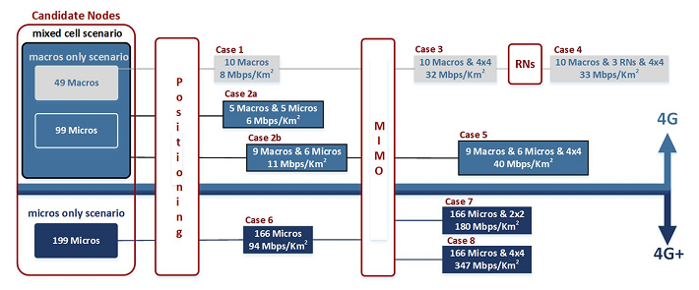
Εικόνα 2: Παράδειγμα λεζάντας εικόνας. (Πηγή: [4])

Η ίδια λογική ισχύει και για τους πίνακες. Ο Πίνακας 1 παρουσιάζει ένα παράδειγμα πίνακα 2 στηλών και 3 γραμμών.
Τίτλος 1^{ης} στήλης | Τίτλος 2^{η} στήλης
Πίνακας 1: Παράδειγμα λεζάντας πίνακα.

Αναφορές στη διπλωματική εργασία
Η διπλωματική εργασία έχει στηριχθεί αρχικά σε ένα σύνολο από βιβλιογραφικές αναφορές: ερευνητικές εργασίες (papers), βιβλία, πτυχιακές άλλων φοιτητών, άρθρα και πληροφορίες διαθέσιμες στο διαδίκτυο κ.λπ. Όλες οι βιβλιογραφικές αναφορές που χρησιμοποιήθηκαν στην διπλωματική εργασία θα πρέπει να αναφέρονται μέσα στο κείμενο. Στο [1] δίνονται παραδείγματα βιβλιογραφικών αναφορών, ενώ στο [2] οι φοιτητές μπορούν να βρουν ένα δωρεάν on-line εργαλείο για να παράγει τις αναφορές της διπλωματικής τους.
Στις βιβλιογραφικές διπλωματικές εργασίες, όταν οι μεταπτυχιακοί φοιτητές επιλέγουν να περιγράψουν τη δουλειά συγγραφέων-ερευνητών, θα πρέπει να το αναφέρουν ξεκάθαρα. Για παράδειγμα:
... οι συγγραφείς στο [3] δημοσιεύουν την εργασία τους η οποία αφορά ...

Βιβλιογραφία
- "Bibliography Examples", YourDictionary, 2019. [Online]. Available: https://examples.yourdictionary.com/bibliography-examples.html. [Accessed: 07- Jul- 2019].
- "Save Time and Improve your Marks with CiteThisForMe, The No. 1 Citation Tool", Cite This For Me, 2019. [Online]. Available: http://www.citethisforme.com/. [Accessed: 07- Jul- 2019].
- Erik Dahlman, Stefan Parkvall, and Johan Sköld, “4G LTE/LTE-A for Mobile Broadband”, 2011.

